fl

11000

4600

1000

5800

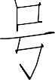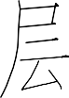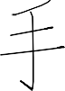

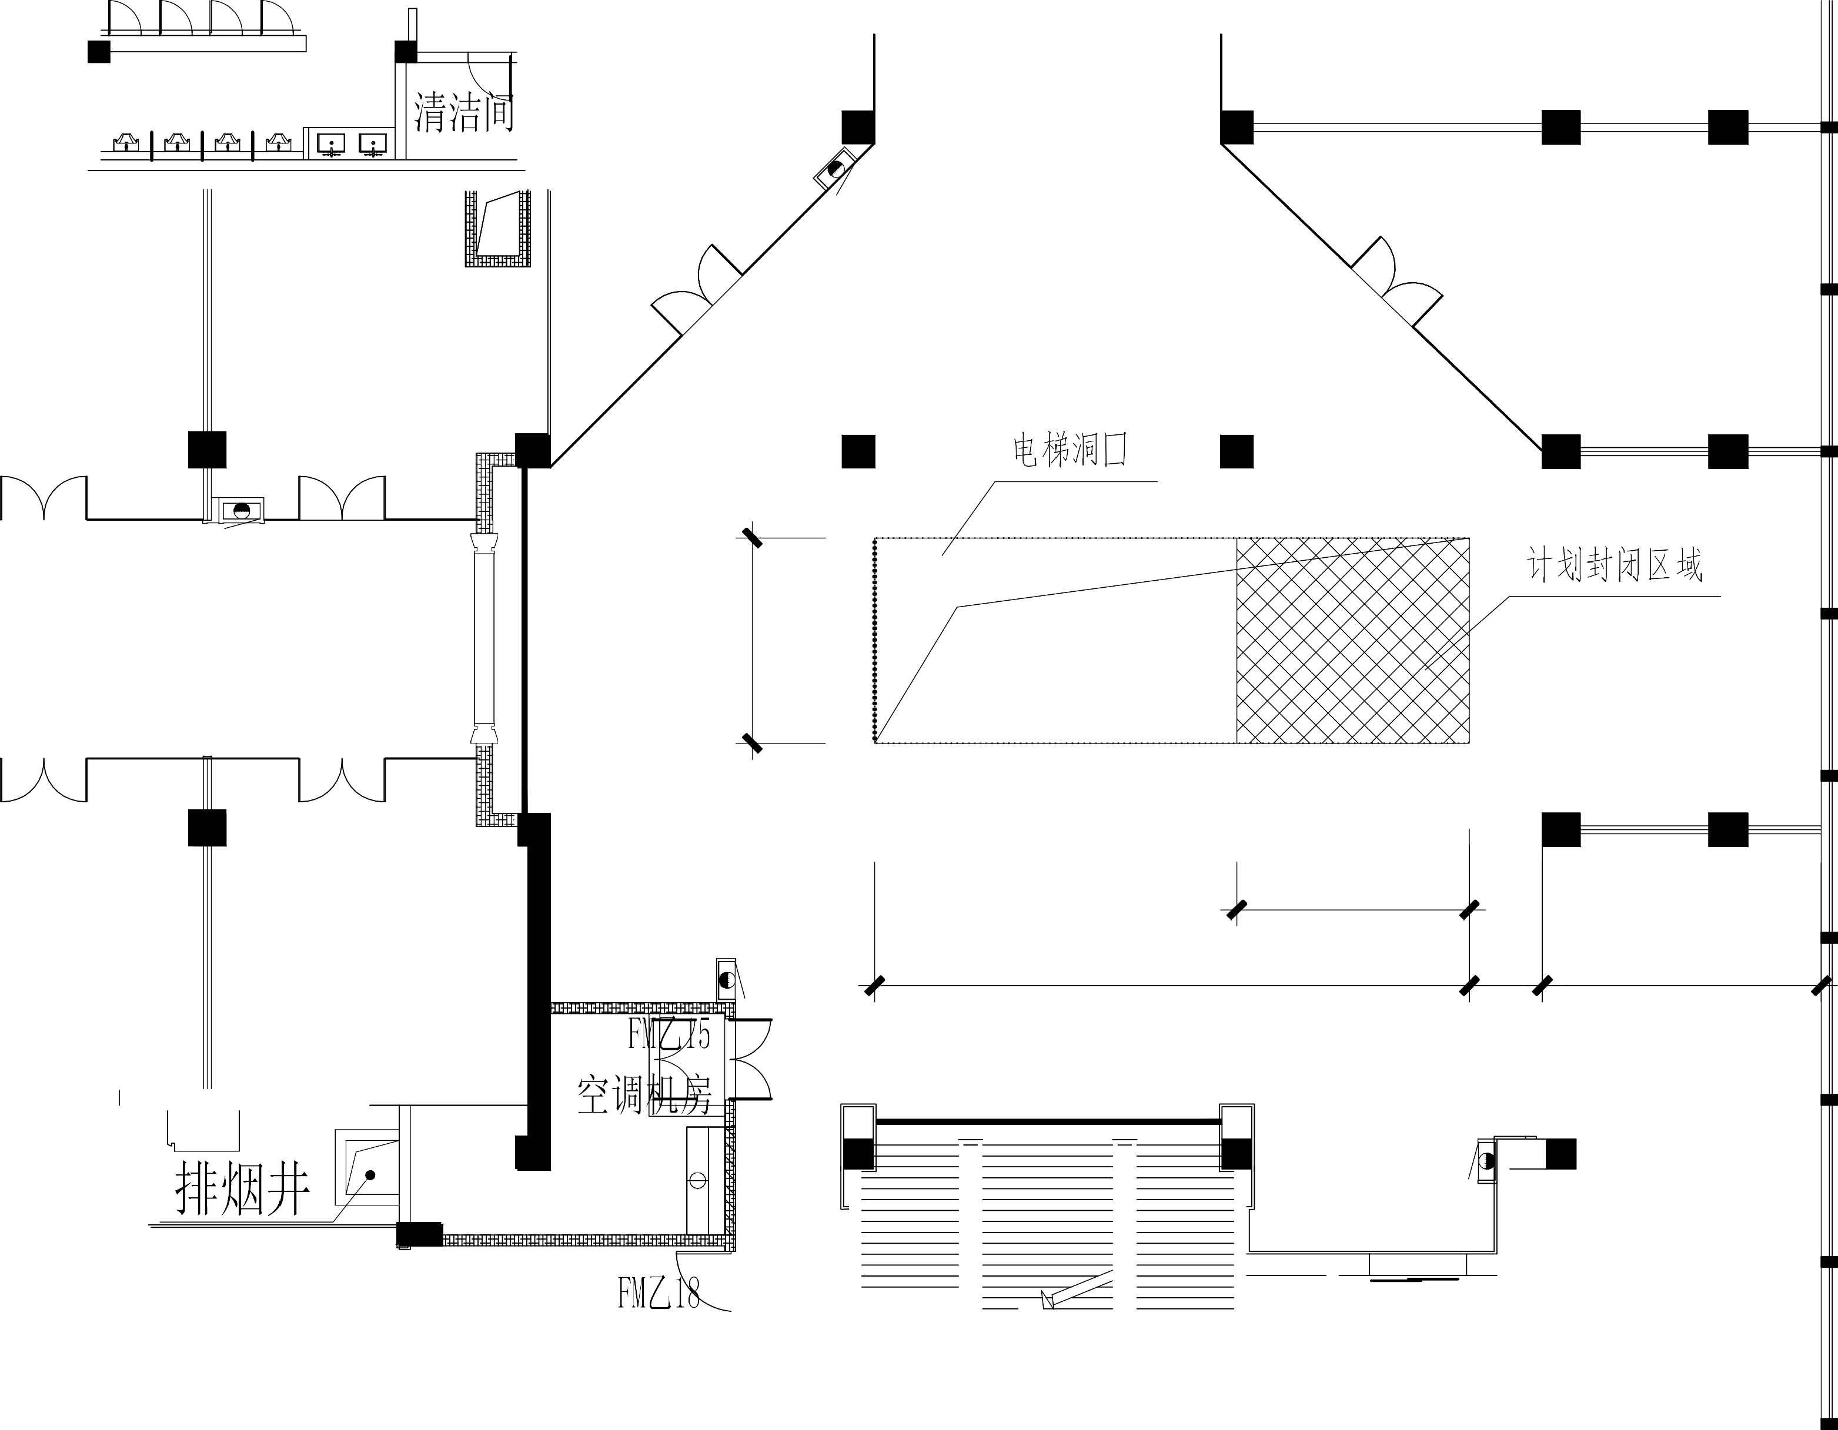

3800

